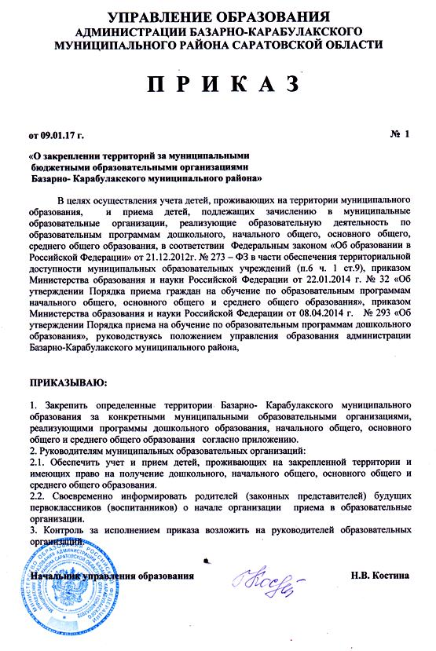
Приложение к приказу управления
образования № 1 от 09.01.2017 г.

Закрепление территорий за муниципальными бюджетными образовательными учреждениями Базарно-Карабулакского муниципального района

№  п/п | Наименование учреждений образования | Список улиц и сел относящихся к микрорайону ОУ
 | МБОУ «СОШ №1 р/п Базарный Карабулак» | 1-й Пугачевский пер.,1-я Лесная ул.,1-я Садовая ул.,  2-й Ленинский пер.,2-й Пугачевский пер.,2-я Лесная ул.,  2-я Садовая ул., Китаевский пер., Козыревский пер.,  ул. Коллективная, ул. Комсомольская, ул. Красная  нечетные номера с 1 по 75,четные номера со 2 по 46,  ул. Красноармейская, ул. Крупской, ул. Куйбышева,  ул. Ленина нечетные номера с 1 по 185, четные номера со 2 по 182, ул. Маяковского, ул. Молодёжная,  Мясниковский пер., ул. Некрасова, ул. Новая,  ул. Писарева., ул. Помяловского, ул. Пролетарская, Пролетарский пер., ул. Пугачевская, ул. Р.Люксембург, ул. Сакко и Ванцетти, ул. Спортивная, ул. Халтурина нечетные номера с 1 по 55, четные номера со 2 по 40,  ул. Чапаева нечетные номера с 1 по 9, четные номера со 2 по 4; ул. Чкалова, с. Лесная Нееловка
 | МБОУ «СОШ №2 р/п Базарный Карабулак» | ул. и пер. Володарского, пер. Будущности,  ул. Желябовского, ул. Ипподромная  ул. Коммунистическая, ул. Ленина с д.184 чётная сторона, с д.187 нечётная сторона,1-й Ленинский переулок, ул. Октябрьская, ул. Пролетарская,  ул. Огородная, ул. Пушкина, ул. Первомайская,  ул. и пер. Рабочий, ул.и пер. Пионерский, ул. Советская,  ул. Южная, ул.Степная, ул. Топольчанская и  пер. Топольчанский, ул.Чернышевского, ул.Высоцкого,  ул.Перспективная, ул. К.Маркса, ул. Революции,  ул. Калинина, ул. Л.Толстого, ул.Луговая,  ул.Н.Луговая, ул.Зелёная, ул.Н.В.Гоголя, ул.Урицкого, ул.Красная с д.48 чётная сторона,  д. 77 –нечётная сторона, ул. Халтурина с д.42 чётная сторона, д.57 –нечётная сторона, ул.В.И.Чапаева чётная сторона с д.42, с д.11 -нечётная сторона, ул. Набережная,  ул. Луначарского, ул.Социальная, ул.К.Либкнехта,  пер.Вольский, ул.Мира, ул.Победы, ул.Энергетиков,  ул.Радищева, ул.Строителей, ул.Горная, ул.Есенина,  пер.Будущности, ул.Дорожная, ул.Юбилейная
 | МБОУ «СОШ п. Свободный» | п. Свободный, с. Равнинное, с. Степная Неёловка,  с. Большой Содом, Агрегатный завод
 | МБОУ «СОШ с. Хватовка» | с. Хватовка
 | МБОУ «СОШ с. Алексеевка» | с. Алексеевка
 | МБОУ «ООШ с. Березовка» | с. Березовка, с. Арбузовка, с. Толстовка
 | МБОУ «СОШ с. Большая Чечуйка» | с. Большая Чечуйка, с. Марьино
 | МБОУ «СОШ с. Вязовка» | с. Вязовка
 | МБОУ «СОШ с. Ивановка» | с. Ивановка
 | МБОУ «СОШ с. Казанла» | с. Казанла, с. Новая Жуковка, с. Адоевщина
 | МБОУ «ООШ с. Ключи» | с. Ключи
 | МБОУ «СОШ с. Липовка» | с. Липовка, с. Большая Гусиха, с. Большая Чечуйка,  с. Первая Ханенёвка
 | МБОУ «ООШ с. Максимовка» | с. Максимовка, станция Казаковка
 | МБОУ «ООШ с. Старая Жуковка» | с. Старая Жуковка
 | МБОУ «СОШ с. Сухой Карабулак» | с. Сухой Карабулак
 | МБОУ «СОШ с. Стригай» | с. Стригай
 | МБОУ «СОШ с. Старые Бурасы» | с. Старые Бурасы, с. Борисовка
 | МБОУ «ООШ с. Тепляковка» | с. Тепляковка, с. Малые Озерки, с. Березовка
 | МБОУ «СОШ с. Шняево» | с. Шняево, с. Белая Гора
 | МБОУ «СОШ с. Яковлевка» | с. Яковлевка, с. Абдуловка
 | МБОУ «ООШ с. Большой Содом» | с. Большой Содом, с. Малый Содом, с. 2-я Ханенёвка
 | МБОУ «ООШ с. Большая Гусиха» | с. Большая Гусиха, с. Малая Гусиха, с. Белый Ключ
 | МБОУ «ООШ с. Первая Ханеневка» | с. Первая Ханеневка
 | МБОУ «ООШ с. Репьевка» | с. Репьевка
25. | МБДОУ «Детский сад №1 «Теремок» р.п. Базарный Карабулак» | ул.Ленина 1-23; ул. Сакко и Ванцетти; ул.Чкалова; ул.Розы Люксембург; ул.Новая; ул. 1,2 Садовая; ул.Писарева; ул.Некрасова; ул.Пугачевская; пер 1,2 Пугачевский; ул.Коллективная; ул.Спортивная;
26. | МБДОУ «Детский сад №2 «Светлячок» р.п. Базарный Карабулак» | ул. и пер Володарского; пер. Будущности; ул. Желябовского; ул. Ипподромная; ул. Куйбышева;  ул. Комсомольская; ул. Коммунистическая; ул. Ленина 232-425; 1 Ленинский пер; ул. Октябрьская;  ул. Пролетарская; ул. Огородная; ул. Пушкина;  ул. Первомайская; ул. и пер. Рабочий; пер. и  ул. Пионерская; ул. Советская; ул. Южная; ул. Степная; ул. Топольчанская; ул. Чернышевского; ул. Высоцкого; ул. Перспективная
27. | МБДОУ «Детский сад №5 «Радость» р. п. Базарный Карабулак» | ул. и пер Володарского; пер.Будущности;  ул. Желябовского; ул. Ипподромная; ул. Куйбышева;  ул. Комсомольская; ул. Коммунистическая; ул. Ленина 232-425; 1 Ленинский пер; ул. Октябрьская;  ул. Пролетарская; ул .Огородная; ул. Пушкина;  ул. Первомайская; ул. и пер. Рабочий;  пер. и ул. Пионерская; ул. Советская;  ул. Южная; ул. Степная; ул. Топольчанская;  ул. Чернышевского; ул. Высоцкого; ул.Перспективная
28. | МБДОУ «Детский сад «Радуга» р.п. Базарный Карабулак» | ул. Карла Либкнехта; ул. Молодежная;  ул. Победы; ул. Пугачевская, Радищево;  ул. Перовой; ул. Спортивная; ул.строителей; ул.Чехова; ул.Энергетиков; ул.Юбилейная
29. | МБДОУ «Детский сад с. Алексеевка» | с. Алексеевка
30. | МБДОУ «Детский сад с. Ивановка» | с. Ивановка
31. | МБДОУ «Детский сад с. Вязовка» | с. Вязовка
32. | МБДОУ «Детский сад  с. Казанла» | с. Казанла, с. Адоевщина, с. Новая Жуковка
33. | МБДОУ «Детский сад с. Берёзовка» | с. Березовка, с. Арбузовка, с. Толстовка
34. | МБДОУ «Детский сад №1 п. Свободный» | п. Свободный, Агрегатный завод, с. Степная Неёловка
35. | МБДОУ «Детский сад №1 «Ивушка» с. Липовка» | с. Липовка
36. | МБДОУ «Детский сад №2 «Дубравушка» с. Липовка» | с. Липовка
37. | МБДОУ «Детский сад с. Сухой Карабулак» | с. Сухой Карабулак
38. | МБДОУ «Детский сад с. Ключи» | с. Ключи
39. | МБДОУ «Детский сад с. Тепляковка» | с. Тепляковка, с. Малые Озерки
40. | МБДОУ «Детский сад с. БольшаяГусиха» | с. Большая Гусиха, с. Малая Гусиха, с. Белый Ключ
41. | МБДОУ «Детский сад с. Шняево» | с. Шняево, с. Белая Гора
42. | МБДОУ «Детский сад с. Первая Ханенёвка» | с. Первая Ханенёвка
43. | МБДОУ «Детский сад с. Старая Жуковка» | с. Старая Жуковка
44. | МБДОУ «Детский сад с. Яковлевка» | с.Яковлевка, с. Абдуловка, с. Репьевка
45. | МБДОУ «Детский сад с. Стригай» | с. Стригай
46. | МБДОУ «Детский сад с. Максимовка» | с. Максимовка, станция Казаковка
47. | МБДОУ «Детский сад с. ЛеснаяНеёловка» | с. Лесная Неёловка
48. | МБДОУ «Детский сад «Родничок» с. БольшаяЧечуйка» | с. Большая Чечуйка
49. | МБДОУ «Центр развития ребёнка – детский сад с. Старые Бурасы» | с. Старые Бурасы, с. Борисовка
50. | МБДОУ «Детский сад «Колосок» с. Хватовка» | с. Хватовка
51. | МБДОУ «Детский сад с. Большой Содом » | с. Большой Содом

